**Metody numeryczne w inżynierii**

*Prowadzący: dr inż. Przemysław Mosiołek*

Sprawozdanie

Ćwiczenie 2

Algebra liniowa

Klaudia Goczał, 195172, gr.lab 2

Informatyka, sem. IV, gr. 4I04

Metoda Gaussa bez wyboru elementu głównego

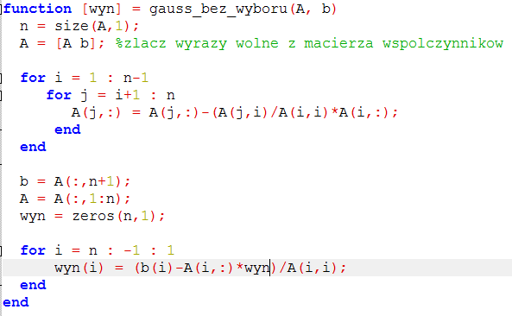

Metoda Gaussa z częściowym wyborem elementu głównego

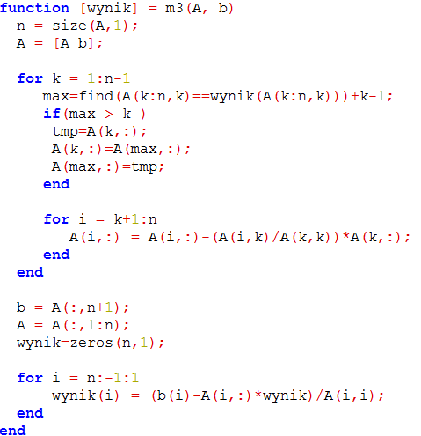

1. Czasy wykonania różnych operacji na macierzach:

**m.plik:**

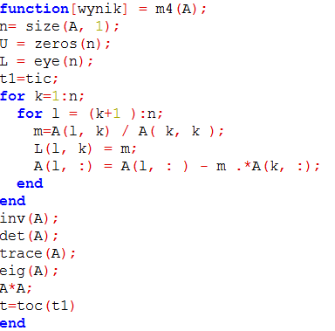

|  |  |
| --- | --- |
| rozmiar | Całkowity czas |
| 2x2 | 0.010043 |
| 4x4 | 0.0015111 |
| 8x8 | 0.0017509 |
| 16x16 | 0.0018849 |
| 32x32 | 0.0019040 |
| 64x64 | 0.0019939 |

|  |  |  |  |  |  |  |
| --- | --- | --- | --- | --- | --- | --- |
|  | 2x2 | 4x4 | 8x8 | 16x16 | 32x32 | 64x64 |
| A*A | 0.00074887 | 0.00081992 | 0.00078893 | 0.00084877 | 0.00093508 | 0.00088692 |
| A*b | 0.0000103307 | 0.0000100112 | 0.0000100303 | 0.0000100303 | 0.0000098395 | 0.0000011395 |
| det(A) | 0.000049901 | 0.000170369 | 0.000327859 | 0.00125445 | 0.00195445 | 0.00245445 |
| inv(A) | 0.0000801492 | 0.000250449 | 0.000641129 | 0.00101296 | 0.00285999 | 0.00682036 |
| A/b | 0.000025301 | 0.0000300407 | 0.0000196791 | 0000293899 | 0.0000497913 | 0.00012506 |
| eig(A) | 0.0000300384 | 0.0000400901 | 0.0000804281 | 0.000172238 | 0.000656731 | 0.00351142 |